新闻媒体记者来校采访备案
- 使用权限：新闻媒体记者来我校采访
- 服务简介：各部门（单位）接待新闻媒体来校采访前，需先通过本流程提出申请，经申请人所在部门（单位）审批，提交宣传部备案。
- 办理时间：法定工作日
- 登入北京建筑大学官网 http://www.bucea.edu.cn 找到“信息门户”点击进入。
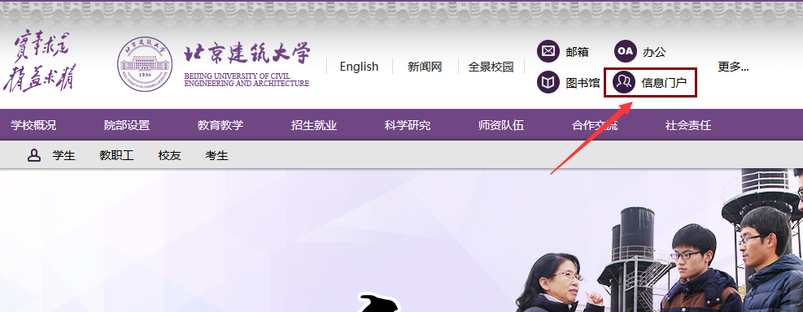
- 输入用户名和密码，登入统一身份认证平台（信息门户），点击“服务大厅”。
（初始用户名：工号， 初始密码：身份证后八位）
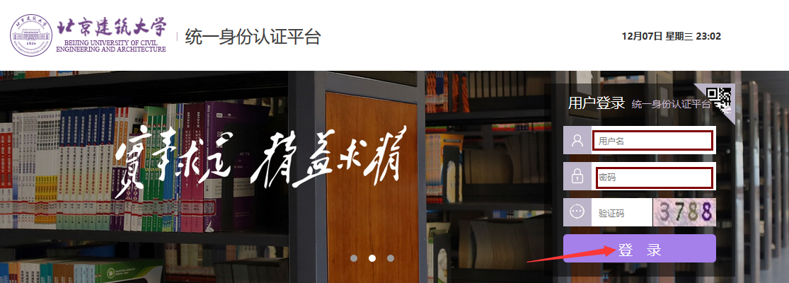
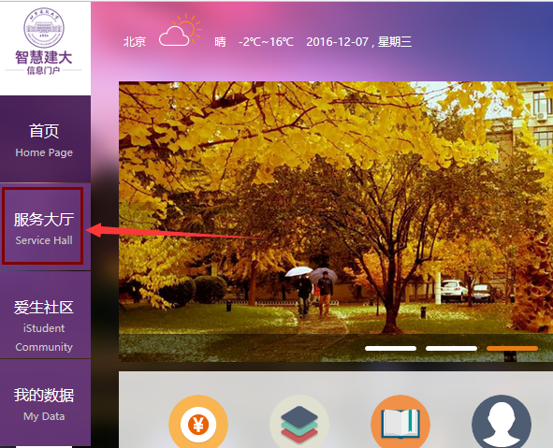
- 点击搜索“新闻媒体记者来我校采访备案”即可看见此流程。
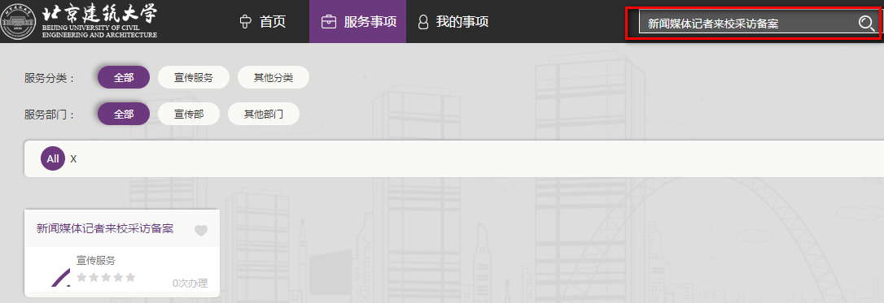
- 打开流程，按照提示进行线上申请，点击“开始办理”：
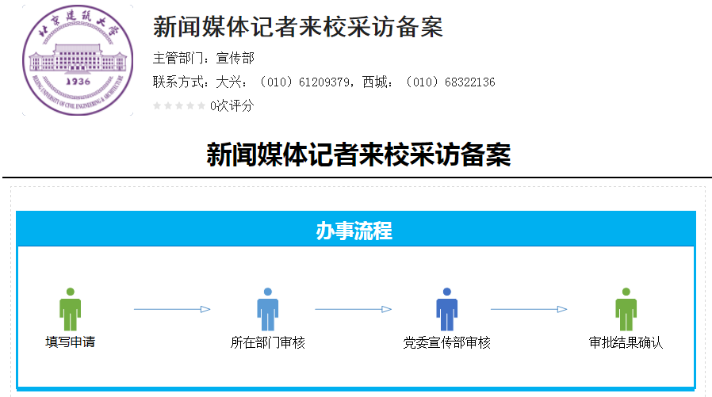
- 按照表单要求，进行填写相关的申请信息，确认信息，点击提交：
